# **【GAD翻译馆】通过线条表现立体感的三个技巧**

链接：http://gad.qq.com/article/detail/286123

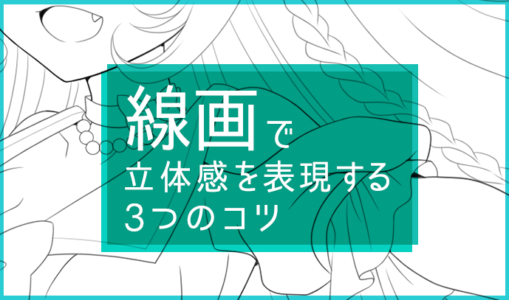

相信有不少人觉得线条只是用来勾勒出草稿或者轮廓的东西吧？其实并不是，合适的线条是可以表现出立体感和远近感。

在我们掌握了这些技巧后我们就可以得到**仅通过线条就能表现出魄力，提高上色成品的质量，大幅改善上色的效率**等，这些对绘画都是十分有帮助的。

本篇文章中通过一些常见的NG案例来给大家介绍掌握线条表现出立体感的技巧。

## 在画线之前需要了解实际的构造

在实际绘画线条之前，我们先要理解想要描绘东西的构造。

可能有很多人觉得这是理所当然的，但这也是一个非常重要的地方。让我们将「单纯描绘形状的线条」和「意识到立体感的线条」进行比较。

### 单纯描绘形状的NG例

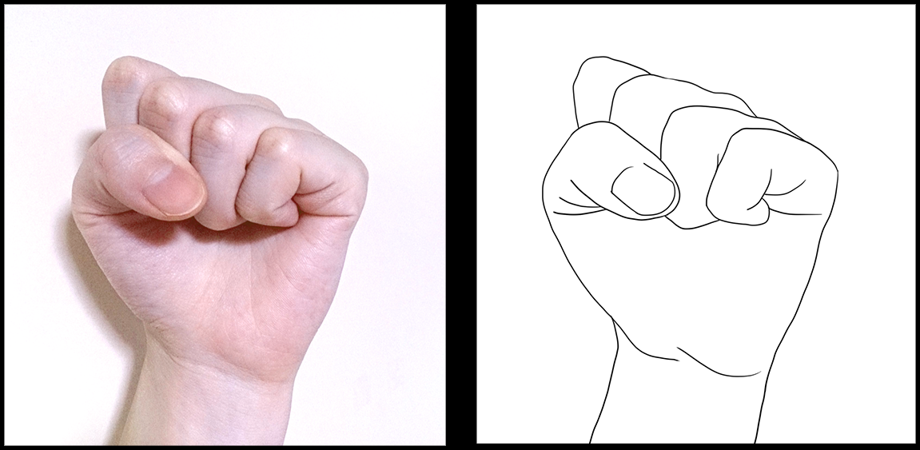

仅仅是将轮廓进行勾勒线条。

线条本身是非常漂亮，但是存在**本来应该更加靠前的大拇指和画面深处的四根手指位置表现在一起，没有手上的皱纹，**这两点问题，很难体现出立体感。

### 意识到构造和立体感的案例

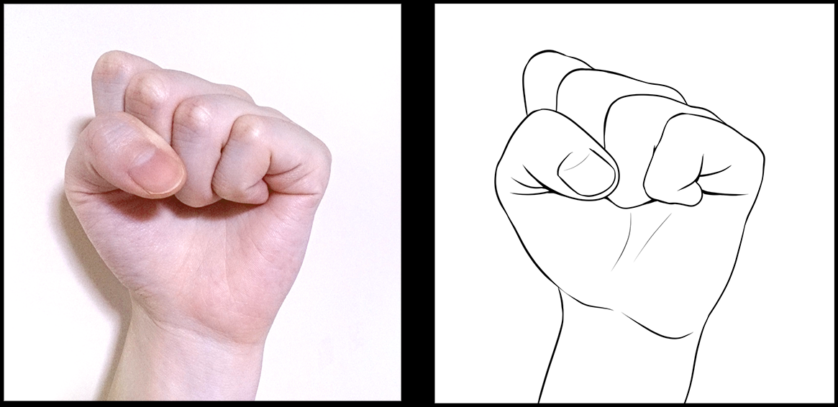

通过意识到立体感而加入强弱的线条，**线条较粗的地方更深，画出手的皱纹**等可以通过线条来表现出画面的前后感。

## 技巧１：通过对线条增加强弱来画出远近感

为了表现出远近感，我们需要**画面前方的线使用粗线条，画面深处的线使用细线条。**

这样为线条增加对比度可以让远处的物品看上去更小，近处的物品看上去更大的视觉效果。

通过改变线条的粗细的表现方式可以利用在**存在复数角色时的前后感，想要展现的部分和其它部分的区别**等地方。

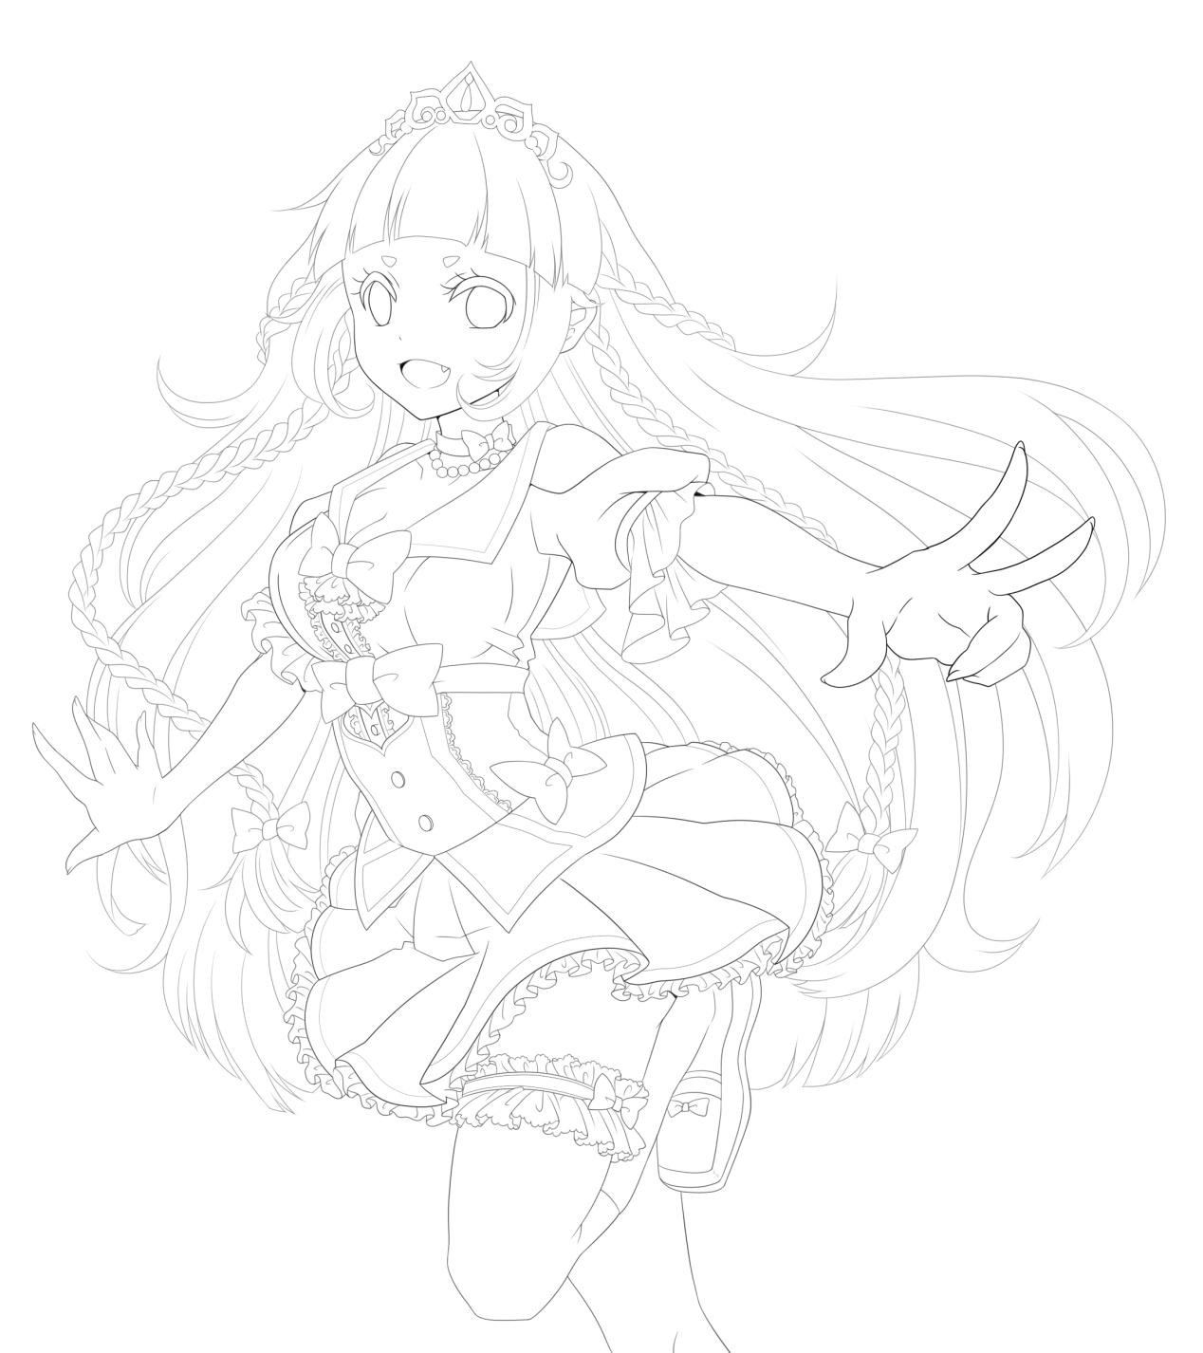

虽然根据个人画风的不同存在差异，在以角色为主的插画中，通过在**最为引人瞩目的面部周围（轮廓与眼睛）中使用：粗线条；在脸部周围的线使用：细线条**的方法，可以提高脸部给人的印象。

## 增加强弱的方法

### 不要过度使用一笔来体现强弱

如果只用一笔来增加强弱的话，当画面缩小后会产生较大的违和感。

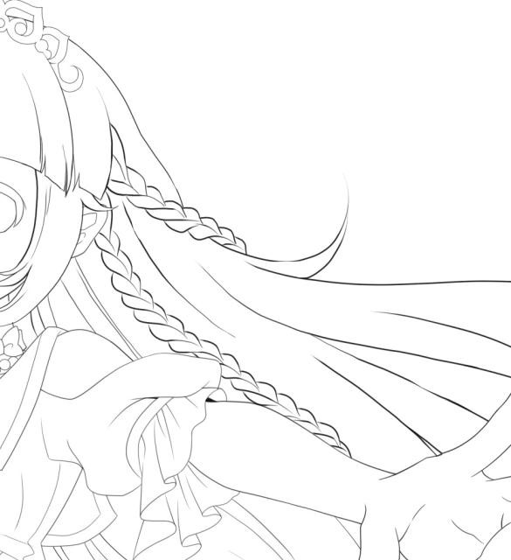

在头发等一笔画出的线较长的地方可以将笔刷的粗细设定在一个特定的范围内，这样可以让线条更加有稳定感。

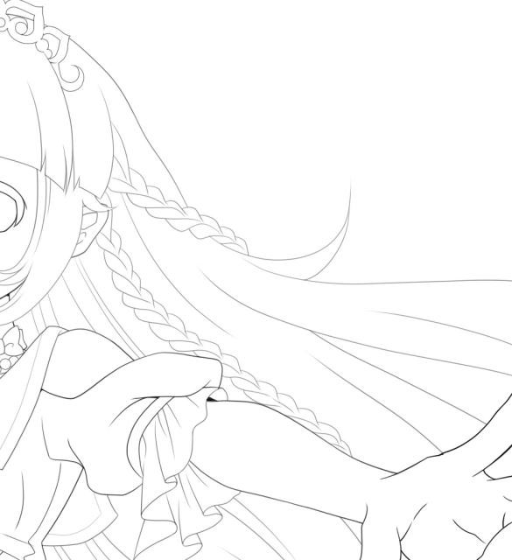

### 画出流畅的线条

为了让线条更加流畅，可以通过旋转美工板的画面来让其摆在自己喜欢的位置。

另外，选择适合自己的软件以及压感笔和笔刷设定也是非常重要的。

## 技巧２：存在阴影的线条较浓，光线照射的部分较淡

**将「画线」的过程以上色的心态来进行的话也可以让自己更好的进入状态。**

例如在**线条和物品重叠的部分、凹陷**等容易存在阴影的地方使用较浓的线条，这样可以让线本身成为阴影，产生立体感。

同样的，被光线照射的地方使用交单的线条会更加合适。

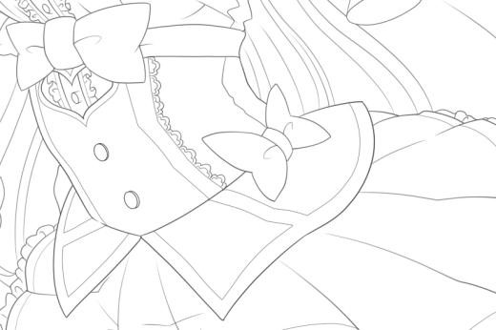

## 技巧3：通过「素材」的不同而改变线条的触感

**根据线条的触感也是可以改变物品的质感的。**

例如在**钢铁或者塑料制作的人工产物中我们可以使用插件里机械的线条。**

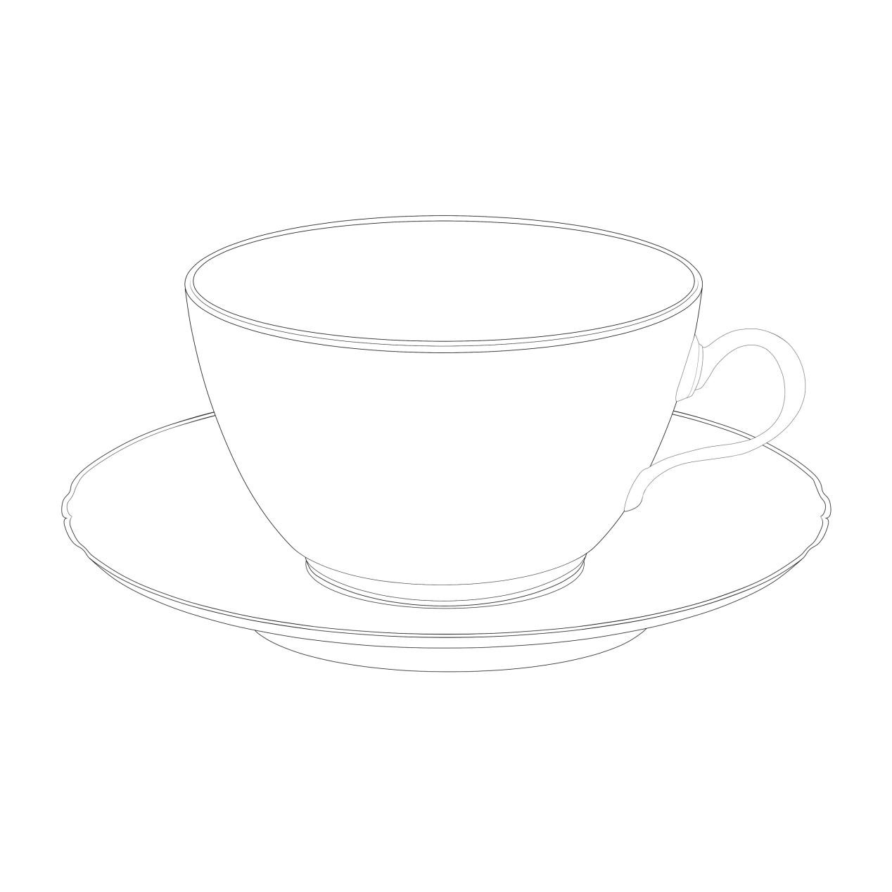

**布制品：手绘柔软、光滑的曲线**等，可以尝试加入不同的变化。

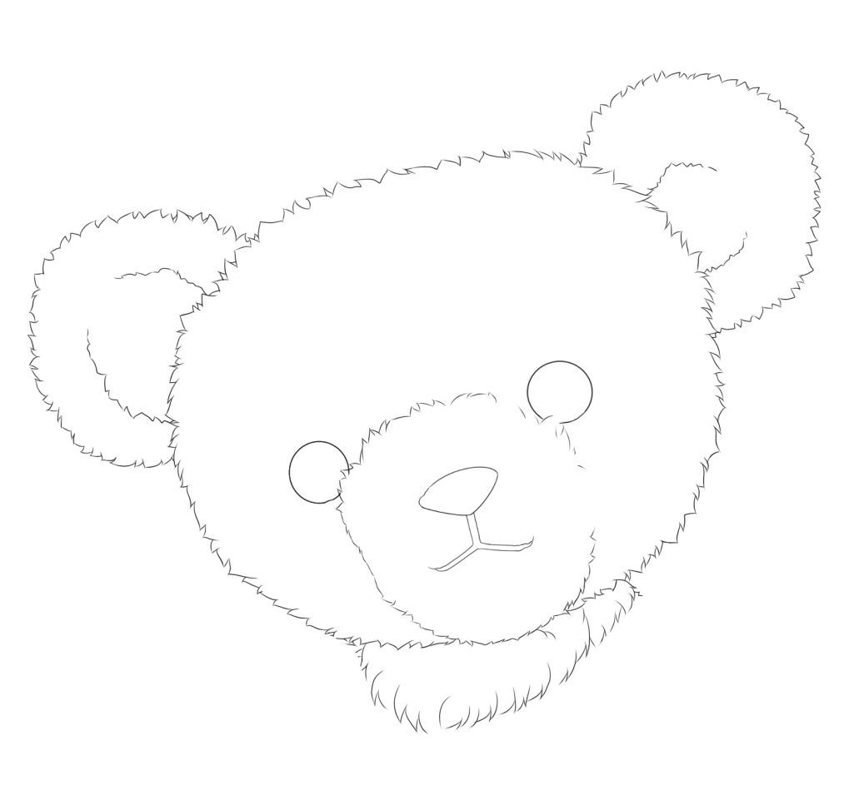

### 洋服的褶皱比整体更少

洋服的褶皱线如果画的太粗会导致其所产生的存在感太强，所以需要比整体的线条更淡。这样也可以让成品显得更加柔软。

当其过浓的时候可以使用不透明度在20%左右的橡皮擦工具擦除。

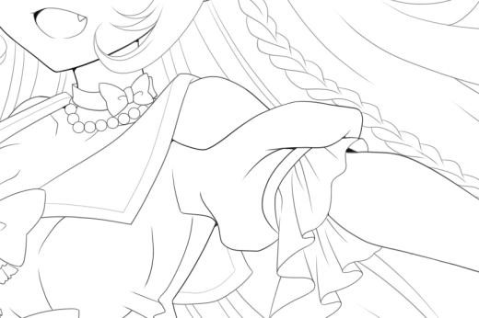

**通过反复练习来加深对强弱的理解**

**提高线条表现最好的方法就是通过反复的对优秀作品的临摹和复写，通过观察作品本身，了解线条的粗细来加深自己的印象。**

原文链接： https://ichi-up.net/2015/023